ФЕДЕРАЛЬНОЕ ГОСУДАРСТВЕННОЕ ОБРАЗОВАТЕЛЬНОЕ БЮДЖЕТНОЕ УЧРЕЖДЕНИЕ ВЫСШЕГО ОБРАЗОВАНИЯ

ФИНАНСОВЫЙ УНИВЕРСИТЕТ

ПРИ ПРАВИТЕЛЬСТВЕ РОССИЙСКОЙ ФЕДЕРАЦИИ
(Пензенский филиал)

Кафедра «Менеджмент, информатика и общегуманитарные науки»

Направление подготовки 38.04.02 «Менеджмент»,
программа «Управление инновациями и предпринимательство»

ПРОЕКТНАЯ РАБОТА
по учебной дисциплине
«Методы решения изобретательских задач»
на тему: «Усовершенствование дивана с функцией трансформации
с помощью метода фокальных объектов»

Выполнила: Ермакова Анастасия Андреевна
Курс 1 № группы ПНЗ24-М-УиП01
Личное дело №: 100.21/240013
Преподаватель: к.т.н., доцент
Бистерфельд Ольга Александровна

Пенза – 2025
Содержание
Введение 3
1. Методы решения изобретательских задач 5
2. Усовершенствование дивана с функцией трансформации методом фокальных объектов 9
Список использованных источников 16

Введение
Современные тенденции в дизайне и производстве мебели требуют от специалистов поиска нестандартных решений, направленных на улучшение функциональности и эргономики продукции. В условиях жесткой конкуренции на рынке, где требования к качеству и инновациям постоянно возрастают, необходимо не только учитывать потребности потребителей, но и внедрять современные методы разработки, которые позволяют создавать мебель, отвечающую самым актуальным запросам. Одним из таких методов является метод фокальных объектов (МФО), который предоставляет уникальные возможности для генерации новых идей и концептов.
Актуальность данного исследования обусловлена необходимостью поиска эффективных методов улучшения мебельной продукции, особенно в области трансформируемой мебели, которая сочетает в себе функциональность и компактность. В частности, усовершенствование дивана с функцией трансформации является важной задачей, поскольку такие изделия активно используются в ограниченных пространствах, например, в городских квартирах, и должны удовлетворять требованиям как по удобству, так и по внешнему виду. Метод фокальных объектов позволяет выйти за рамки привычных конструктивных решений и найти новые пути для решения старых проблем.
Целью данной работы является применение метода фокальных объектов для усовершенствования конструкции дивана с функцией трансформации.
В рамках достижения поставленной цели решаются следующие задачи:
1. Анализ существующих методов решения изобретательских задач;
2. Изучение особенностей метода фокальных объектов, его преимуществ и ограничений;
3. Практическое применение метода фокальных объектов для генерации инновационных концептов усовершенствования трансформируемого дивана;
4. Оценка реализуемости предложенных решений с точки зрения технологичности и рыночной востребованности.
Методологическую основу работы составил сравнительный анализ методов решения изобретательских задач, среди которых были рассмотрены такие подходы, как мозговой штурм, метод аналогий, морфологический анализ, синектика и ТРИЗ. Особое внимание было уделено практическому применению метода фокальных объектов в контексте мебельного дизайна. Работа опирается на принципы системного мышления, ассоциативного переноса и инженерной прагматики. Были использованы как теоретические источники, так и эмпирические методы, включая генерацию случайных объектов, визуальный анализ и конструирование идейных моделей.
Практическая значимость работы заключается в разработке конкретных инновационных решений, способных повысить функциональность, эргономику и эстетическую привлекательность мебели. Предложенные концепты могут быть использованы для создания новых моделей диванов, которые могут успешно конкурировать на рынке, улучшая качество жизни потребителей.

1. Методы решения изобретательских задач
Для решения изобретательских задач важно использовать методы, которые помогают находить нестандартные и эффективные решения. В условиях быстрого развития технологий и высоких требований потребителей традиционные подходы уже не всегда дают нужный результат. Рассмотрим методы, которые стимулируют креативность и позволяют улучшать существующие конструкции.
Метод мозгового штурма, предложенный А. Осборном в середине XX века, создаёт пространство свободы от критики, где каждый участник способен предложить любое, даже кажущееся утопическим, решение. Такое «волновое излучение» идей затем подвергается групповому анализу, отбраковке или комбинированию для получения реальных конструктивных вариантов.
Метод личных аналогий — основан на осознанном переносе свойств, функций и поведения одних объектов или явлений на другие. Например, для создания нового дизайна дивана можно задать вопрос: «Как бы этот диван повёл себя, если бы он был змеёй?» Такой подход помогает исследовать привычные предметы под новым углом зрения, открывая новые возможности для их модификации или усовершенствования. В свою очередь, на основе метода личных аналогий был разработан более сложный синектический метод, предложенный У. Гордоном. Суть синектики заключается в чередовании рациональных аналогий с эмоциональными и воображаемыми ситуациями, что позволяет стимулировать инновационные идеи. Этот метод особенно полезен на начальных этапах творческого процесса, когда требуется разогреть воображение и настроить его на создание нестандартных решений. Синектика успешно применяется при проектировании продуктов, в особенности в тех случаях, когда требуется учитывать эмоциональное или эргономическое взаимодействие с пользователем [4, с. 143–144].
В отличие от психологических методов, методы последовательного перебора ориентированы на систематическое и структурированное рассмотрение множества возможных комбинаций. Одним из таких методов является морфологический анализ, предложенный Ф. Цвикки. Он сводит задачу к распаду объекта на параметры, для каждого из которых составляется перечень возможных вариантов. После этого производится исследование всех возможных сочетаний этих вариантов. Этот метод позволяет не упустить потенциально интересные и перспективные комбинации, однако он может привести к значительному увеличению числа вариантов, что требует дополнительных усилий для отбора наиболее подходящих.
Метод фокальных объектов отличается большей гибкостью и простотой в применении, позволяя не только исследовать множество различных параметров, но и интегрировать неожиданные идеи. Суть метода заключается в том, чтобы взять фокусный объект, зафиксировать его основные характеристики, а затем использовать случайные объекты, принадлежащие к совершенно разным категориям, для переноса их свойств и признаков на фокусный объект. Этот процесс позволяет генерировать новые идеи и концепции, которые можно использовать при проектировании, например, мебели. Данный метод не требует создания громоздких таблиц и может быть легко использован как индивидуальными исследователями, так и небольшими группами специалистов.
Методология ТРИЗ (теория решения изобретательских задач), разработанная Генрихом Альтшуллером в 1946 году, представляет собой системный подход к решению изобретательских задач, основанный на анализе более 40 тысяч патентов. ТРИЗ выявляет универсальные приёмы для решения технических противоречий и предлагает последовательные шаги: формулирование проблемы, выбор изобретательских приёмов с помощью матриц и проверка их на практике.
Ключевым компонентом ТРИЗ является использование законов развития технических систем, что позволяет предсказать эволюцию продукта, а также концепция идеального конечного результата, способствующая созданию инновационных решений. Основные принципы ТРИЗ включают объективность законов развития, противоречие, идеальность и конкретность. Эти принципы помогают находить оптимальные решения с минимальными усилиями [2, с. 101–110].
В ТРИЗ выделяют три типа противоречий: административные, технические и физические. Административные противоречия возникают, когда необходимо улучшить систему, но отсутствуют ресурсы или полномочия. Технические противоречия возникают, когда улучшение одного параметра приводит к ухудшению другого. Физические противоречия возникают, когда система должна одновременно обладать противоположными характеристиками.
При решении задач важно выявить и устранить противоречия, стремясь к одному из трёх результатов: сохранить текущее состояние, устранить ненужное качество или ввести новое, полезное качество. Устранение противоречий должно привести к идеальному конечному результату, что делает ТРИЗ важным инструментом для инновационного инжиниринга и серийного производства.
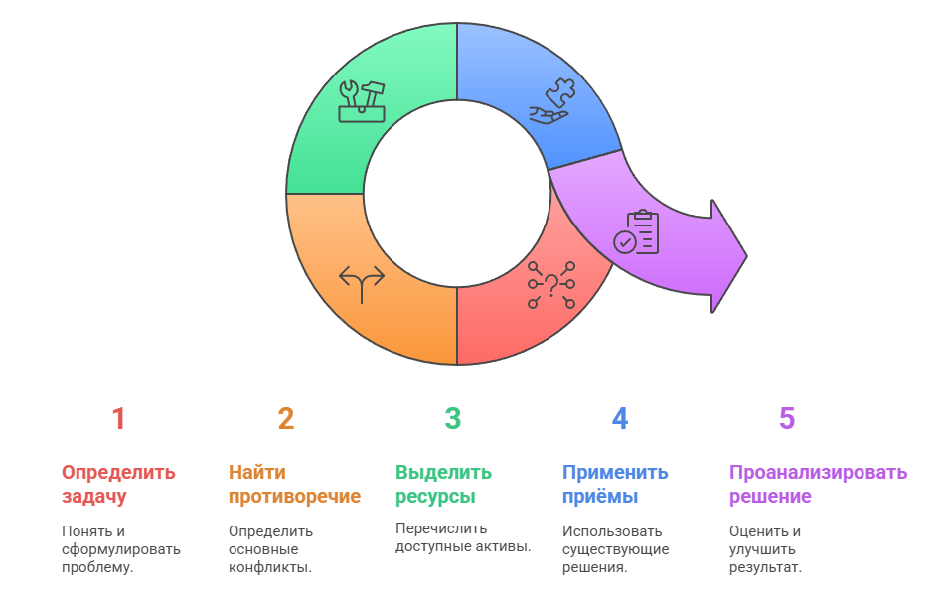
Рисунок 1 – Цикл метода фокальных ТРИС

Особое внимание в данной работе уделяется методу фокальных объектов (МФО), так как он сочетает в себе элементы творческой игры и практической инженерной работы. Метод был создан в 1923 году Э. Кунце, профессором Берлинского университета, и усовершенствован Чарльзом Уайтингом в США в 1953 году. Свое название он получил благодаря принципу, при котором технический объект, который нужно улучшить, берется в центр внимания — в фокус. Суть метода заключается в том, что объекту или какой-либо его части придаются различные свойства или к ним присоединяются другие объекты, подобранные совершенно случайно, например, исходя из слов, наугад выбранных в словаре. Это активизирует ассоциативное мышление и способствует поиску нестандартных решений. Метод отличается простотой и большими (неограниченными) возможностями поиска новых точек зрения на решаемую проблему. В методе используются ассоциативный поиск и эвристические свойства случайности (рис. 2).
Метод фокальных объектов раскрепощает мышление, приводит к неожиданным комбинациям, и использование случайности позволяет получать решения, которые не могут быть получены другими логическими способами. Однако, слабостью метода является то, что часть сочетаний окажется уже реализованной, а часть — бессмысленной. Тем не менее, возможны и интересные сочетания, из которых рождаются новые объекты и идеи. Метод позволяет предложить принципиально новые подходы к конструированию среды, эффективен при поиске новых форм и принципов действия проектируемого объекта. Эффективность МФО во многом определяется умением человека строить оригинальные ассоциативные цепочки [5, с. 89–93].
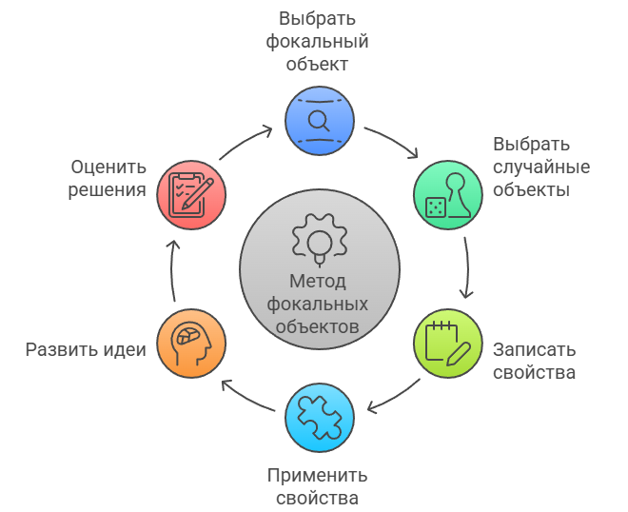
Рисунок 2 – Цикл метода фокальных объектов

Применимость метода фокальных объектов в дизайне и разработке мебели можно проследить через множество примеров, когда перенос структурных принципов из природных форм на каркас стула или использование необычных текстур и цветов материалов для обивки приводит к созданию по-настоящему инновационных и эстетически привлекательных изделий. В условиях мебельного производства, где важно сочетать эстетические, эргономические и технологические требования, метод фокальных объектов предоставляет эффективный способ генерировать концепции, которые затем могут быть адаптированы с учётом производственных и технологических ограничений. Преимущества метода заключаются в его гибкости, возможности индивидуальной настройки и отсутствии необходимости в дорогих программных пакетах или сложных математических моделях. Метод фокальных объектов представляет собой доступный инструмент для быстрого нахождения новых идей и концепций, что делает его ценным методом в дизайне мебели.

2. Усовершенствование дивана с функцией трансформации методом фокальных объектов

В условиях стремительно меняющихся потребительских предпочтений и высокой конкуренции на рынке мебельной продукции вопрос создания инновационных, функциональных и визуально привлекательных предметов интерьера приобретает особую актуальность. В данной работе исследуется возможность усовершенствования дивана с функцией трансформации на основе применения методики фокальных объектов — одного из наиболее эффективных приёмов генерации креативных идей, обладающего как эвристическим, так и инженерно-конструкторским потенциалом.
В качестве фокусного объекта выбран трансформируемый диван — тип мебели, сочетающий функции сидения и сна, как правило, за счёт складных или выдвижных механизмов. Наиболее распространёнными типами трансформации являются системы «еврокнижка», «аккордеон», «дельфин», каждая из которых имеет свои конструктивные особенности. Такие диваны активно используются в условиях ограниченного жилого пространства, особенно в городских квартирах [3, c. 25]. При этом сохраняются определённые ограничения: громоздкость, недостаточная эргономика, быстрое изнашивание механизмов, а также ограниченность в функциональности, особенно в условиях современной цифровой и эстетической среды.
Для повышения инновационного потенциала конструкции был применён метод фокальных объектов, заключающийся в случайном выборе внешних объектов, обладающих ярко выраженными признаками, и переносе этих признаков на фокусный объект. Это способствует разрыву шаблонного мышления и позволяет находить неожиданные решения [10]. Отбор проводился с помощью генератора случайных слов и визуального анализа окружающих предметов. Список включал 20 разнообразных объектов, в число которых вошли: лампа, шар, зонт, наушники, губка, велосипед, змея, лёд, ткань, зефир, ковёр, чемодан, очки, фотоаппарат, термос, кактус, батарейка, книга, вентилятор, часы. Для каждого объекта определены характерные признаки, представленные в таблице 1.
Таблица 1 – Характеристики случайных объектов
№ | Объект | Характеристика
1 | Лампа | Светящийся, с функцией освещения
2 | Шар | Круглый, катится
3 | Зонт | Складной, водоотталкивающий
4 | Наушники | Звуковоспроизводящий, портативный
5 | Губка | Мягкий, впитывающий
6 | Велосипед | Мобильный, педальный
7 | Змея | Гибкий, скользящий
8 | Лед | Холодный, тающий
9 | Ткань | Гибкая, дышащая
10 | Зефир | Пористый, лёгкий
11 | Ковёр | Тёплый, звукоизолирующий
12 | Чемодан | Компактный, с ручкой
13 | Очки | Улучшают зрение, хрупкие
14 | Фотоаппарат | Фиксирует изображения
15 | Термос | Сохраняет температуру
16 | Кактус | Колючий, требует мало воды
17 | Батарейка | Источник энергии
18 | Книга | Информационная, раскрывается
19 | Вентилятор | Вращается, охлаждает
20 | Часы | Отображают время
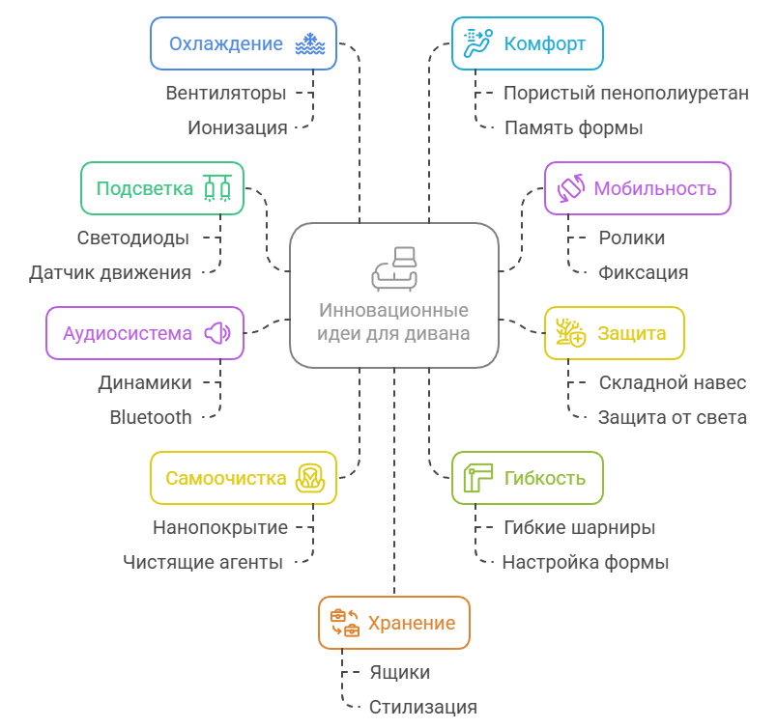
На основе анализа данных признаков были разработаны десять инновационных концептов модификации трансформируемого дивана. Каждый из них направлен на устранение существующих проблем и/или расширение функциональности изделия.
Рисунок 3 – Инновационные идеи для дивана

Первой концепцией стала интеграция светодиодной подсветки в элементы конструкции дивана. Используя свойства лампы как источника направленного света, предлагается разместить LED-ленты или встроенные светильники в нижней части корпуса и подлокотниках. Это создаёт эффект «парящего» дивана и обеспечивает дополнительное освещение, особенно актуальное в ночное время или при отсутствии основного света. Сенсорный блок управления позволяет регулировать яркость и температуру света.
Вторая идея основана на характеристике шара — подвижности. Конструкция может быть снабжена встроенными поворотными колёсиками с системой фиксации, обеспечивающей лёгкое перемещение мебели по квартире. Это особенно удобно для пожилых людей или в условиях частой уборки и реорганизации пространства.
Третье усовершенствование включает в себя выдвижной складной тент по типу зонта, который размещается в тыльной части спинки. Он может разворачиваться, формируя полупрозрачный купол, создающий уютное защищённое пространство. Такая функция полезна для дневного сна, работы с ноутбуком, уединения или защиты от солнечного света у окна.
Четвёртая идея — встроенная аудиосистема с Bluetooth-модулем, динамиками в подголовниках и панелью управления на подлокотнике. Это позволяет превратить диван в мультимедийную платформу, синхронизированную со смартфоном или телевизором. Источником питания служит скрытый аккумулятор, подзаряжаемый от стандартной розетки. Таким образом диван приобретает черты интеллектуального устройства.
Пятая концепция — обивка с функцией самоочистки. За основу взяты характеристики губки: способность впитывать и очищать. Предполагается использование тканей с грязе- и водоотталкивающим нанопокрытием, а также капсул с чистящими веществами, активируемыми при необходимости. Это существенно увеличивает срок службы мебели и снижает требования к уходу.
Шестая идея базируется на метафоре змеи: диван проектируется как набор независимых, но соединённых гибкими шарнирами модулей. Такая конструкция позволяет пользователю изменять конфигурацию сидения, спинки и подлокотников в зависимости от потребностей. Например, подголовник можно отклонить или зафиксировать под разным углом, как в эргономичных автомобильных сиденьях.
Седьмое решение предполагает систему активного охлаждения. Исходя из свойств льда и вентилятора, в диван встраиваются бесшумные вентиляторы с функцией фильтрации и ионизации воздуха. Это особенно актуально в летний период, когда текстильная мебель может накапливать тепло. Современные технологии позволяют реализовать такую систему с минимальным энергопотреблением.
Восьмым вариантом стал мягкий, лёгкий и упругий наполнитель, аналогичный структуре зефира. Используется пористый пенополиуретан с эффектом «памяти формы», повышающий комфорт при длительном использовании и предотвращающий деформации. Такая структура адаптируется под анатомию пользователя, обеспечивая точечную поддержку.
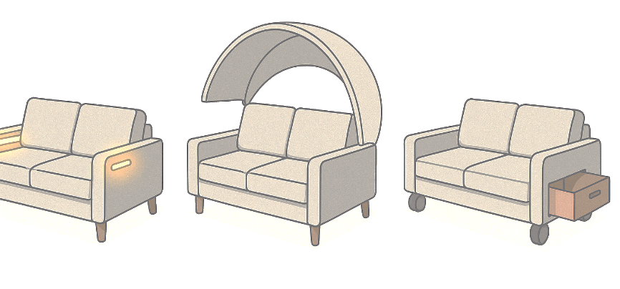
Девятое усовершенствование — выдвижные отсеки для хранения. Основано на признаках чемодана и книги: они компактны, содержат внутренние отделения. Боковые панели дивана могут быть стилизованы под книжные корешки, в которые встроены выдвижные ящики. Это создаёт визуальный эффект «библиотеки» и служит практическим решением проблемы хранения.
Рисунок 4 – Применение полученных инновационных модификаций в диване

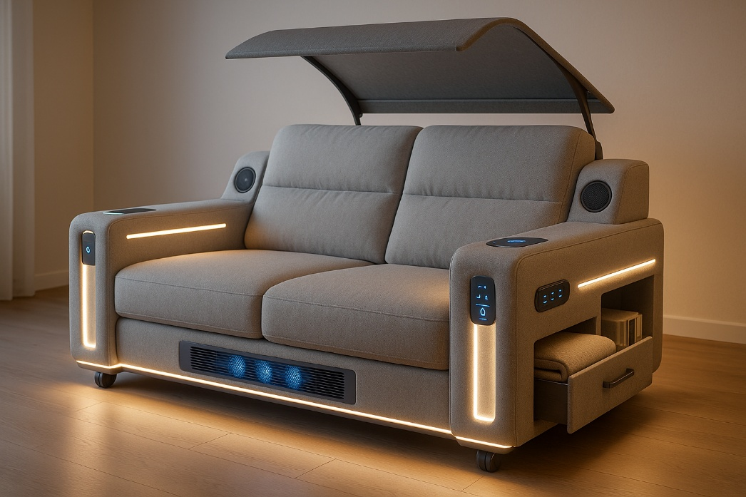
Последний, десятый концепт — зарядная станция. Используя образ батарейки, предполагается размещение блока с USB-портами и беспроводной зарядкой прямо в подлокотнике. Встроенный аккумулятор обеспечивает автономность, а при подключении к электросети идёт подзарядка. Это делает диван не просто элементом мебели, а полноценной частью «умного дома».

Рисунок 5 – Пример дивана из десяти полученных инновационных концептов модификации
Источник: создано с помощью ИИ
Проведённая оценка реализуемости выявила, что значительная часть идей может быть воплощена уже на стадии опытного образца. Концепты с подсветкой, зарядкой, аудиосистемой, модульной трансформацией и выдвижными ящиками — технически несложны и потенциально экономически оправданы. Их внедрение требует минимальной доработки существующих конструкций и не ведёт к резкому удорожанию продукта. Более технологически сложными являются системы самоочистки и охлаждения, которые потребуют сотрудничества с производителями текстиля и микровентиляционного оборудования. Однако и эти идеи имеют коммерческую перспективу при условии успешного позиционирования на рынке премиум-класса.
В целом, метод фокальных объектов продемонстрировал высокую эффективность как средство креативного проектирования. Он позволяет переосмыслить привычные конструкции и вывести проектирование мебели на качественно новый уровень. За счёт простоты применения, универсальности и наглядности метод может быть успешно использован в учебных заведениях, дизайн-студиях и опытно-конструкторских бюро. Полученные идеи способны послужить основой для дальнейших проектных разработок, прототипирования, маркетингового тестирования и промышленного внедрения.
Заключение
В рамках проведённой работы были разработаны и предложены десять усовершенствований конструкции трансформируемого дивана, основанных на применении метода фокальных объектов. Эти усовершенствования охватывают широкий спектр функциональных и эстетических улучшений: от интеграции подсветки и встроенной мультимедийной системы до внедрения модульной трансформации, систем охлаждения, самоочищающейся обивки и зарядной станции. Особенность предложенных решений заключается в их направленности на повышение комфорта, удобства эксплуатации, технологической адаптивности и оригинальности дизайна. Применение метода фокальных объектов позволило выйти за рамки традиционного мышления и предложить концепции, не ограниченные текущими шаблонами мебельного производства.
Метод фокальных объектов проявил себя как мощный инструмент для поиска нестандартных решений благодаря своей способности активировать ассоциативное мышление и использовать случайные связи для генерации новых идей. Его главные достоинства — простота применения, независимость от сложных вычислений и высокая продуктивность даже при индивидуальном использовании. В отличие от структурированных подходов, метод фокальных объектов не навязывает строгие рамки и стимулирует творчество через сочетание на первый взгляд несовместимых признаков, открывая путь к неожиданным и инновационным решениям. Это делает его особенно полезным на этапах концептуального проектирования и первичного поиска идей.
Учитывая растущий спрос на многофункциональную, индивидуализированную и технологичную мебель, предложенные концепции имеют хорошие перспективы применения в разных сегментах — от массового до премиального. Кроме того, сам метод может быть интегрирован в процессы промышленного дизайна, НИОКР и образовательные программы. В целом, результаты работы подтверждают значительный потенциал метода в области мебельного инжиниринга и подчёркивают его актуальность в современных условиях.

Список использованных источников
- Альтшуллер Г.С. Творчество как точная наука: Теория решения изобретательских задач. — 6-е изд. — Москва: Питер, 2021. — 287 с.
- Кислов А. В. ТРИЗ и алгоритмы мышления / А. В. Кислов. - Москва : КТК «Галактика», 2023. - 337 с.
- Коваленко Л. П. Проектирование трансформируемой мебели: современные подходы // Технологии дизайна. — 2021. — № 3. — С. 21–28.
- Лапыгин Ю. Н. Инновационный менеджмент / Лапыгин Ю.Н. - Москва :НИЦ ИНФРА-М, 2025. - 266 с.
- Меркулова О. С. Метод фокальных объектов как инструмент инновационного мышления // Научный альманах. — 2023. — № 5 (67). — С. 88–95.
- Панфилова, А. П. Мозговые штурмы в коллективном принятии решений [Электронный ресурс] : учеб. пособие / А. П. Панфилова. - 3-е изд. - Москва : Флинта, 2022. - 320 с.
- Пленкин, А. П. Организация проектной деятельности : учебное пособие / А. П. Пленкин, М. Г. Шулика, В. Д. Михайлова ; Южный федеральный университет. - Ростов-на-Дону : Издательство Южного федерального университета, 2024. - 167 с.
- Сединкина О. В. Современные технологии «ТРИЗ» // Форум молодых ученых. 2022. №2 (66).
- Синицын П. Е. Морфологический анализ как инструмент поиска решений // Креативная экономика. — 2022. — № 6 (162). — С. 52–58.
- Таратенко Т. А., Давыдова В. Ю. Учимся решать изобретательские задачи. Тренинг по решению изобретательских задач. Методическое пособие. — СПб, 2021.
- Теория и практика креативной деятельности [Электронный ресурс] : учеб. пособие / О. А. Карлова, Е. А. Ноздренко, И. А. Пантелеева и др. - Красноярск: Сиб. федер. ун-т, 2022. - 372 с.
- Ульянов А. В. Современные методы инженерного проектирования: учебное пособие. — Москва: Лань, 2024. — 264 с.

